2026年度卒業研究

2Dカスタムガレージ

基本設計書
文書番号：KCSKA-R4-ARMY(01)

2026年10月19日

クラス R4S1
チーム名 ARMY

承 認 | 査 閲 | 作 成

改訂履歴
改訂  番号 | 改訂  年月日 | 改 訂 の 概 要  （改訂箇所・改訂内容・改訂理由等） |  | 承認  責任者 | 作成  責任者

目 次

1. システム構築方針 1
1.1. システム開発の狙い 1
2. 制約条件・前提条件 1
3. システム概要 2
3.1. 適用業務範囲 2
3.2. システム化の考え方 2
3.3. システム概要図 3
4. システム構成 3
4.1. システム構成図 4
4.2. システム構成表 4
5. 機能設計 5
5.1. 機能一覧 5
5.2. 機能 7
5.2.1 車両ベース選択機能 7
5.2.2 ベース車両追加機能 8
5.2.3 パーツ追加機能 9
5.2.4 組み合わせ制約機能 10
5.2.5 パーツ・塗装選択機能 11
5.2.6 取り消し機能 12
5.2.7 ビフォーアフター比較機能 13
5.2.8 仕様保存・呼出機能 14
5.2.9 PDF保存機能 15
5.2.10 管理者ログイン機能 16
6. 画面設計 16
6.1. 画面一覧 16
6.2. 画面遷移図 17
6.3. 画面定義 18
6.3.1 画面レイアウト 18
6.3.2 画面項目定義 22
7. 帳票設計 26
7.1. 帳票一覧 26
7.2. 帳票定義 26
8. データベース設計 28
8.1. テーブル定義 28
8.2. ER図 33
9. コード設計 33
9.1. 業務コード 33
9.2. システム制御コード 34
10. 性能設計 35
11. 運用設計 36
11.1. 業務内容 36
11.2. 管理項目 36
11.3. 運用体制 37
11.4. 運用スケジュール 37
12. 信頼性設計 37
12.1. データバックアップ設計 37
12.2. データリストア設計 38
12.3. システムバックアップ設計 38
12.4. システムリストア設計 38
13. 保守設計 38
13.1. 監視設計 38
13.2. 障害対応 39

添付資料(別紙)
別紙１ ユースケース記述(uml/usecases.md)
別紙２ 各種設計図(クラス図・ユースケース図・ロバストネス図・シーケンス図、uml/design.html)
別紙３ テーブル作成SQL(docs/sql/schema.sql)

システム構築方針
本システムは、次の方針で構築する。
・Webブラウザだけで使えるようにする(インストール不要)。PCとスマートフォンの両方に対応する。
・車両・パーツ・色・組み合わせ制約はデータベースで管理し、プログラムを変えずに追加できるようにする。
・画面はReact＋TypeScript、サーバーはNode.js＋Express、データベースはMySQLで構築する。
・描画・制約判定・取り消し・比較はブラウザ内で処理し、操作がすぐ図に反映されるようにする。
・実在メーカーの車名・ロゴ・デザインは使わず、ジャンルを参考にしたオリジナルデザインにする。
・現在のプロトタイプ(1ファイル構成)の描画処理を活かして作り直す。

システム開発の狙い
「2Dカスタムガレージ」は、バイクを真横から見た2Dの図で、パーツや塗装を組み替えてカスタム後の見た目を確かめられるWebアプリケーションである。卒業研究として、次のことをねらう。
・実車を改造する前に、完成イメージと変更内容(部品・色・重量や車高の目安)をつかめるようにする。
・カタログ写真を見比べるだけではわかりにくい「組み合わせたときの見た目」を、その場で確かめられるようにする。
・同時に付けられないパーツの組み合わせを事前に知らせ、検討の手戻りを減らす。
・作った仕様を保存・PDF化し、仲間や販売店との相談に使えるようにする。
・評価実験(操作時間、アンケート)によって、操作のしやすさと完成イメージのつかみやすさを確かめる。

制約条件・前提条件
区分 | 内容
制約条件 | 開発期間は2026年10月〜2027年2月とする。プログラミングと各種テストは2027年1月15日までに終え、内部発表(2027年1月25日〜2月3日)、外部発表(2027年2月9日)を行う。
制約条件 | 開発はチームARMYの3名(上釜、江副、和合)で行う。
制約条件 | 費用をかけない。無償のソフトウェア・サービスだけを使う。
制約条件 | 実在メーカーの車名・ロゴ・デザインは使わない(著作権・商標への配慮)。
制約条件 | 対象は2-01〜2-10の10機能とする。共有用URL、会員登録、3D表示は対象外とする。
前提条件 | 利用者は、PCまたはスマートフォンの最新版ブラウザ(Chrome、Edge、Safari)を使う。
前提条件 | サーバーは1台(Ubuntu Server)を用意し、学内LANまたはインターネットから接続できる。
前提条件 | 一般の利用者はログインしない。保存仕様は、ブラウザごとに発行する利用者キーで区別する。そのため、別の端末やブラウザからは同じ保存仕様を開けない。
前提条件 | 車両・パーツを追加できるのは、ログインした管理者(チームメンバー)だけとする。
前提条件 | シート高・重量などの数値は図面上の目安であり、実車の値を保証しない。
前提条件 | 個人情報は扱わない。評価実験の操作ログは、参加者の同意を得て匿名で記録する。

システム概要

適用業務範囲
本システムが対象とする業務は「バイクのカスタム検討」である。対象範囲を次の表に示す。
業務 | 内容 | 担い手 | 機能ID
カスタムの検討 | ベース車両を選び、パーツと塗装を組み替えて、見た目と諸元の目安を確かめる。選べない組み合わせは理由を確かめる。 | 利用者 | 2-01、2-04、2-05、2-06
比較 | ノーマル(または保存した仕様)とカスタム後を並べて比べる。 | 利用者 | 2-07
記録 | 仕様に名前を付けて保存・呼出し、PDFにして持ち出す。 | 利用者 | 2-08、2-09
カタログ管理 | 車両・パーツ・制約を追加する。 | 管理者 | 2-02、2-03、2-10

次の業務は対象外とする: パーツの購入・見積り・取付予約、実車の写真との合成、3D表示、他人との共有(URL)、会員登録。

システム化の考え方
現在のプロトタイプは1つのHTMLファイルで、車両やパーツの定義が描画処理と同じコードの中にあり、保存先もブラウザ内に限られている。本システムでは、次の考え方でシステム化する。
・車両・部位・パーツ・色・制約・プリセットを「カタログ」としてデータベースに持ち、画面はカタログを読み込んで描画する。データを足すだけで車両やパーツを増やせる。
・1台のバイクの組み方を「仕様」(ベース車両、各部位のパーツ、各塗装部位の色、ローダウン量)として表す。標準仕様・プリセット・保存仕様はすべて同じ形で扱う。
・描画、制約判定、取り消し・やり直し、比較、ビルドシートの計算はブラウザ内で行い、通信を待たずに結果を出す。サーバーはカタログの提供と、保存仕様・管理機能を受け持つ。
・PDFはブラウザ内で作成し、サーバーには送らない。
・管理者だけがログインしてカタログを変更する。一般の利用者はログインせずに使える。

システム概要図
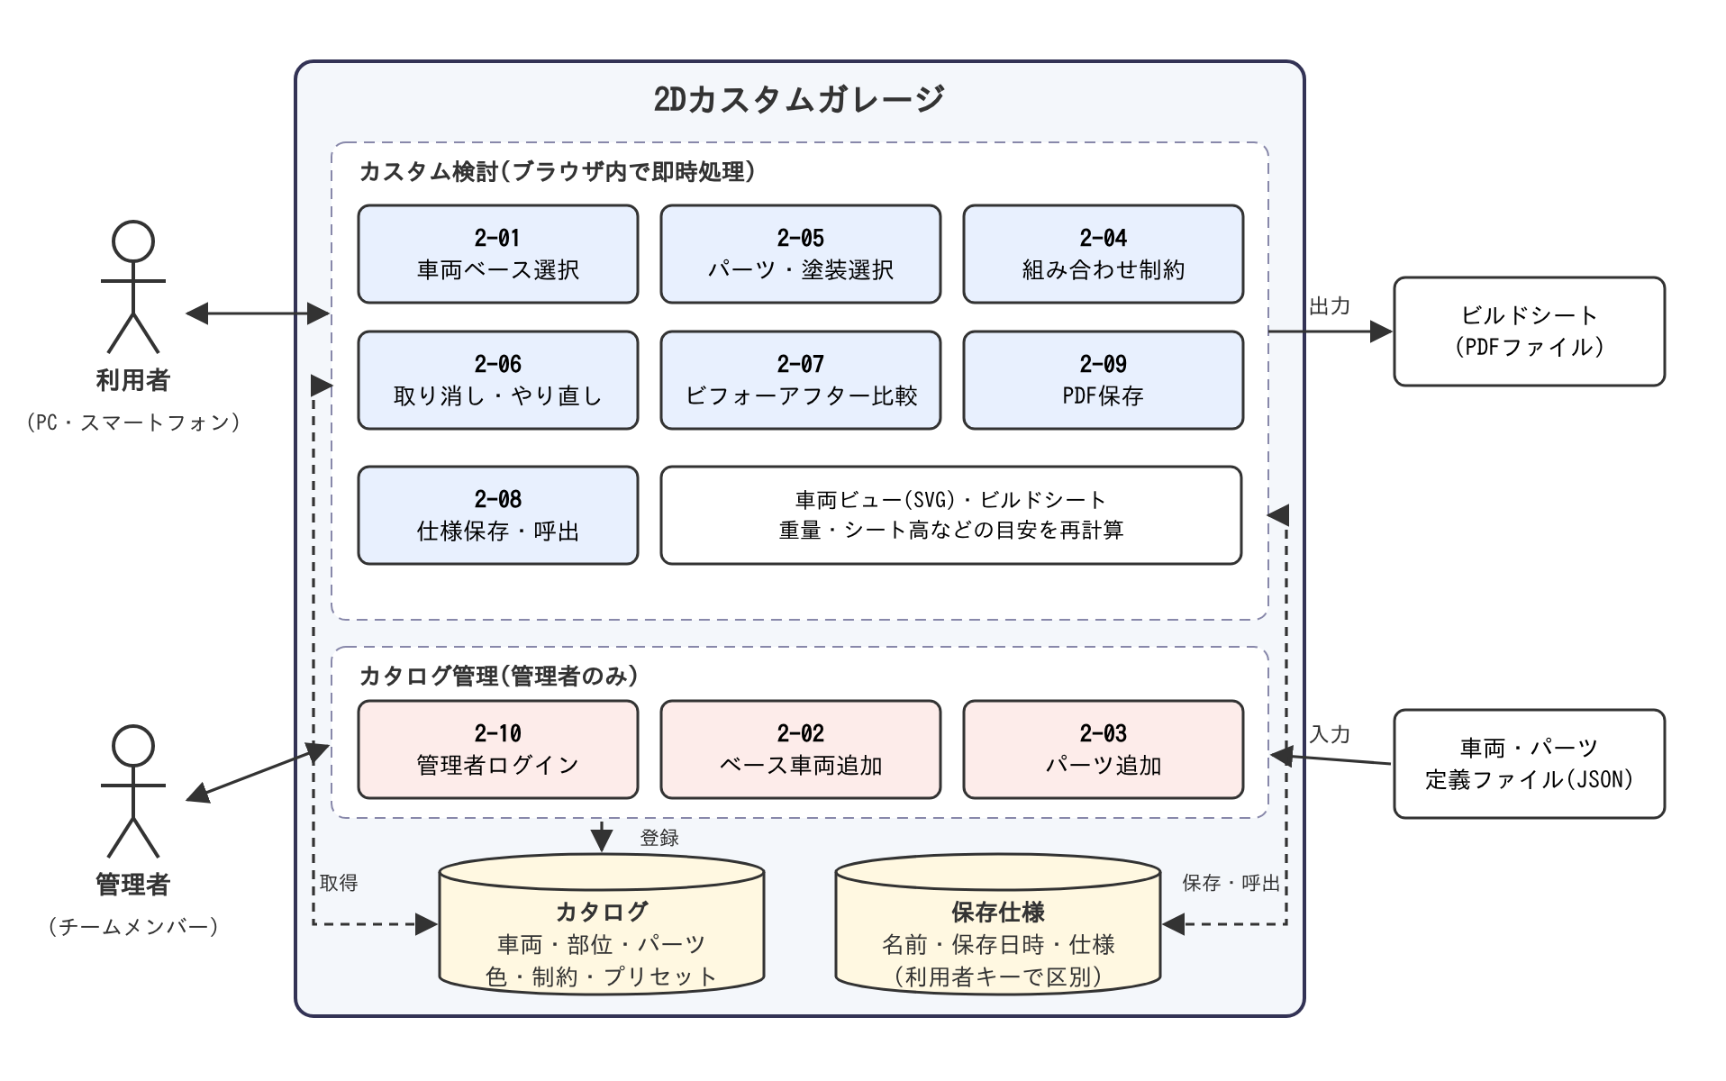
図1 システム概要図

システム構成
[開発言語]
区分 | 言語 | フレームワーク・主なライブラリ
画面(フロントエンド) | TypeScript、HTML、CSS、SVG | React 19、Vite、Zustand(状態管理)、jsPDF(PDF作成)
サーバー(バックエンド) | TypeScript(Node.js) | Express 5、mysql2、express-session、bcrypt、Ajv(JSON検証)
データベース | SQL | MySQL 8.4 LTS
テスト | TypeScript | Vitest(単体テスト)、Playwright(画面のテスト)

システム構成図
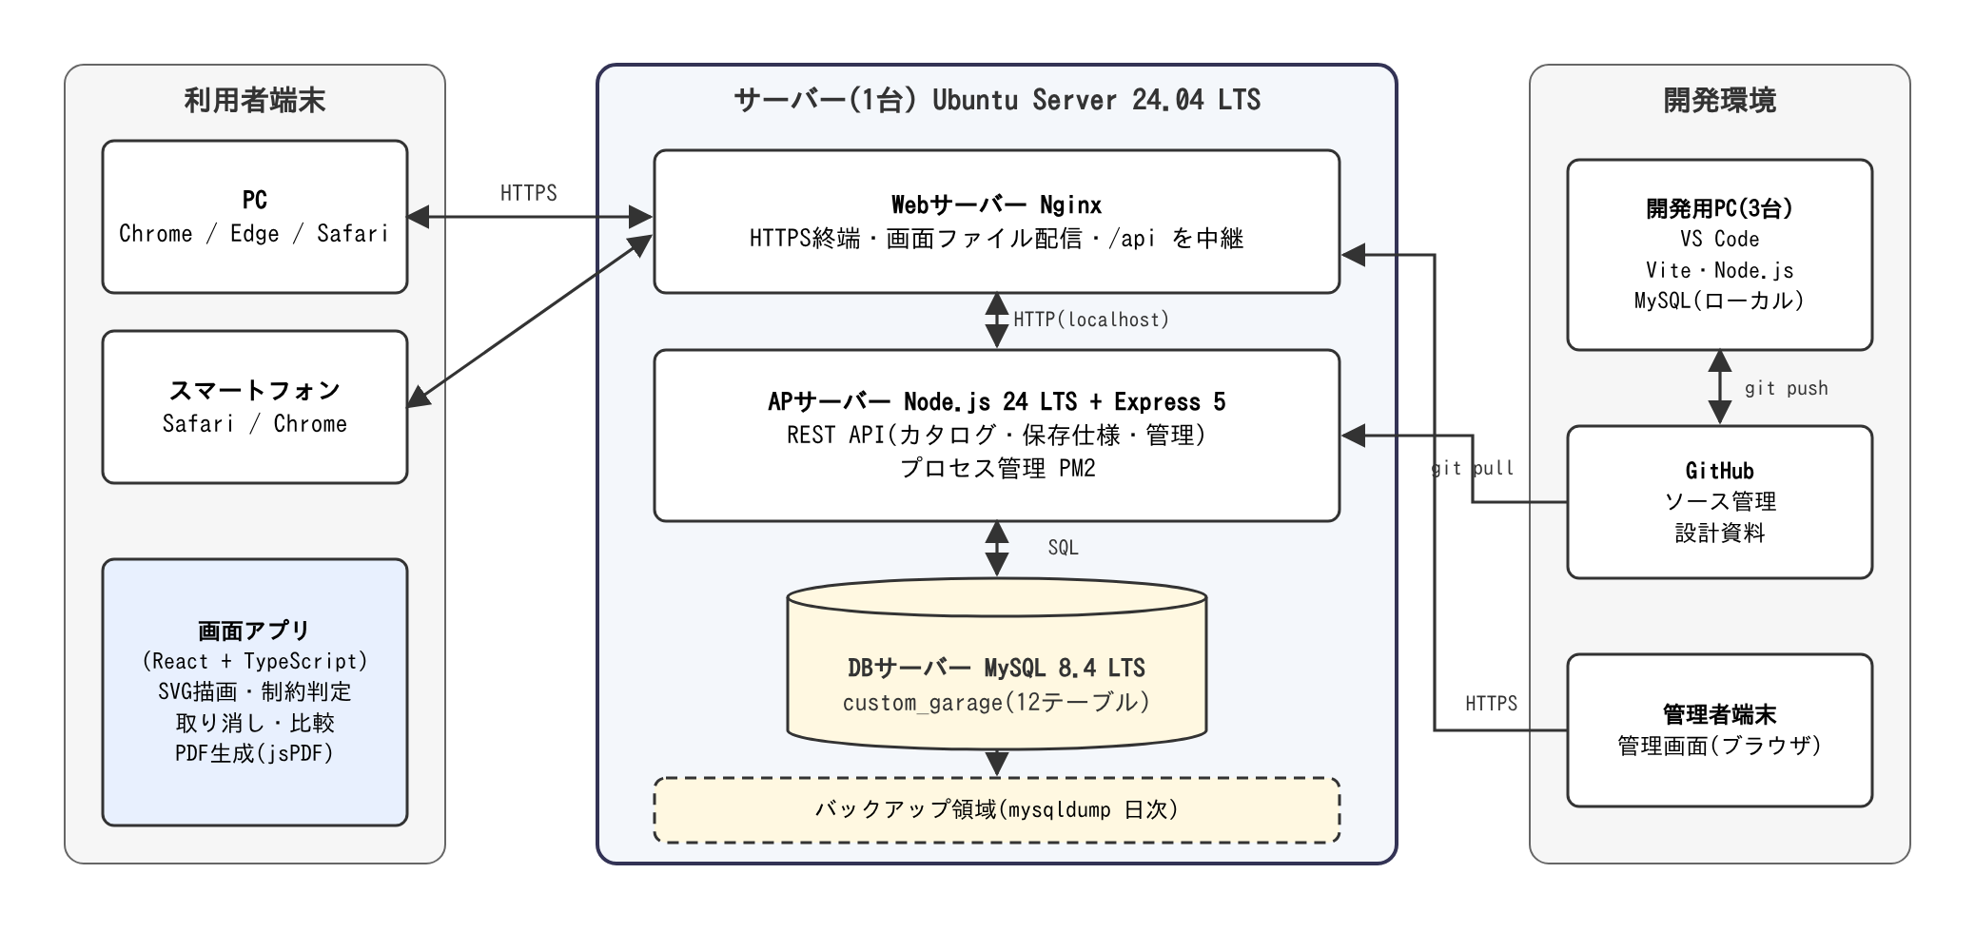
図2 システム構成図

システム構成表
区分 | 構成要素 | 製品・仕様 | 用途
ハードウェア | サーバー | PCまたはクラウドの仮想マシン(2コア、メモリ4GB、SSD 40GB以上) | Web・AP・DBサーバーを1台で兼ねる
ハードウェア | 利用者端末 | PC、スマートフォン | システムを使う
ハードウェア | 開発用PC | 各メンバーのPC(3台) | 開発、テスト、管理画面の操作
OS | サーバーOS | Ubuntu Server 24.04 LTS
ミドルウェア | Webサーバー | Nginx | HTTPSの終端、画面ファイルの配信、/api をAPサーバーへ中継
ミドルウェア | 実行環境 | Node.js 24 LTS | APサーバーを動かす
ミドルウェア | プロセス管理 | PM2 | APサーバーの自動起動・再起動、ログ
ミドルウェア | データベース | MySQL 8.4 LTS | カタログ、保存仕様、管理者
ソフトウェア | 画面アプリ | React 19 + TypeScript(Viteでビルド) | カスタム画面、管理画面
ソフトウェア | APサーバー | Express 5 + TypeScript | REST API
ソフトウェア | PDF作成 | jsPDF + 日本語フォント(Noto Sans JP) | ビルドシートの作成
サービス | ソース管理 | GitHub | ソースコード、設計資料
サービス | 死活監視 | UptimeRobot(無料プラン) | Webサイトの応答を監視
ツール | 開発・設計 | VS Code、astah / PlantUML、Excel | 開発、設計図、工程管理

APサーバーが提供するAPIを次の表に示す。データはJSONで受け渡す。
メソッド | URL | 内容 | 認証 | 機能ID
GET | /api/vehicles | 公開中のベース車両の一覧を返す | 不要 | 2-01
GET | /api/vehicles/{id}/catalog | 車両のカタログ(部位、パーツ、塗装部位、色、制約、プリセット、標準仕様)を返す | 不要 | 2-01
GET | /api/builds | 利用者キーに対応する保存仕様の一覧を返す | 利用者キー | 2-08
POST | /api/builds | 仕様を保存する | 利用者キー | 2-08
GET | /api/builds/{id} | 保存仕様を1件返す | 利用者キー | 2-07、2-08
DELETE | /api/builds/{id} | 保存仕様を削除する | 利用者キー | 2-08
POST | /api/admin/login | 管理者のログイン | － | 2-10
POST | /api/admin/logout | 管理者のログアウト | セッション | 2-10
POST | /api/admin/vehicles | ベース車両を登録する(overwrite=trueで上書き) | セッション | 2-02
POST | /api/admin/vehicles/{id}/parts | パーツと制約を登録する | セッション | 2-03
GET | /api/health | APサーバーとDBの稼働確認 | 不要 | －

利用者キーは、初回アクセス時にブラウザでUUIDを作ってlocalStorageに保存し、リクエストヘッダー「X-Owner-Key」で送る。

機能設計

機能一覧
No | 機能ＩＤ | 機能名 | 説 明
1 | 2-01 | 車両ベース選択機能 | ベース車両を一覧から選び、その標準仕様を車両ビューとパーツ棚に表示する。
2 | 2-02 | ベース車両追加機能 | 管理者が車両定義ファイル(JSON)を読み込み、新しいベース車両をカタログに登録する。
3 | 2-03 | パーツ追加機能 | 管理者が登録済みの車両にパーツと、そのパーツに関わる組み合わせ制約を追加する。
4 | 2-04 | 組み合わせ制約機能 | パーツを変えるときに制約ルールを判定し、選べない選択肢を無効にして理由を示す。
5 | 2-05 | パーツ・塗装選択機能 | 部位ごとのパーツと塗装の色を選び、車両ビューとビルドシートにすぐ反映する。
6 | 2-06 | 取り消し機能 | 直前の変更を取り消す。取り消した変更はやり直すこともできる。
7 | 2-07 | ビフォーアフター比較機能 | 標準仕様(または保存仕様)と現在の仕様を並べ、変更した部位と重量の差を示す。
8 | 2-08 | 仕様保存・呼出機能 | 現在の仕様に名前を付けてサーバーに保存し、一覧から呼び出す・削除する。
9 | 2-09 | PDF保存機能 | 車両図とビルドシート(部品・色・諸元)を1枚のPDFにして端末に保存する。
10 | 2-10 | 管理者ログイン機能 | 管理者がIDとパスワードでログインし、管理画面(2-02、2-03)を使えるようにする。

機能

車両ベース選択機能
機能ID | 2-01
機能名 | 車両ベース選択
アクター | 利用者
事前条件 | データベースに公開中のベース車両が1台以上登録されている。
事後条件 | 選んだ車両の標準仕様が現在の仕様になり、車両ビュー・パーツ棚・ビルドシートがその車両の内容になる。変更履歴は空になる。
入力
-画面 | SCR-01 ⑪ベース車両
-帳票 | なし
-データベース | T_vehicles、T_part_slots、T_parts、T_paint_slots、T_palette_colors、T_constraints、T_presets、T_build_specs、T_build_spec_parts、T_build_spec_colors(参照のみ)
-ファイル | なし
-その他 | 未保存の変更を破棄するかの確認への応答
出力
-画面 | SCR-01 ⑦スタイル名、⑧車両ビュー、⑨ビルドシート、⑩諸元、⑫〜⑲パーツ棚
-帳票 | なし
-データベース | なし
-ファイル | なし
-その他 | なし
機能説明 | ①画面を開くと GET /api/vehicles で車両一覧を取得し、⑪に並べる。②利用者が車両を選ぶと GET /api/vehicles/{id}/catalog でカタログを取得する(取得済みの車両は再取得しない)。③標準仕様の複製を現在の仕様にし、変更履歴を消す。④車両図を描画し、パーツ棚をその車両の部位で作り直す。
備考 | 未保存の変更があるときはW001で確認し、取り消したら何もしない。車両が0件のときはE001を表示する。

ベース車両追加機能
機能ID | 2-02
機能名 | ベース車両追加
アクター | 管理者
事前条件 | 管理者がログインしている(2-10)。
事後条件 | 新しい車両がカタログに登録され、2-01の車両一覧に表示される。
入力
-画面 | SCR-06 ④車両定義ファイル、⑦登録、⑨上書き確認
-帳票 | なし
-データベース | T_vehicles(車両コードの重複確認)
-ファイル | 車両定義ファイル(JSON。車両の諸元、部位、パーツと描画データ、塗装部位と色、標準仕様、プリセット)
-その他 | なし
出力
-画面 | SCR-06 ⑤検証結果、⑥プレビュー、③登録済みの車両、メッセージ(I001、E004)
-帳票 | なし
-データベース | T_vehicles、T_part_slots、T_parts、T_paint_slots、T_palette_colors、T_constraints、T_presets、T_build_specs、T_build_spec_parts、T_build_spec_colors(追加)
-ファイル | なし
-その他 | なし
機能説明 | ①ファイルを選ぶと、ブラウザでJSONスキーマによる検証(必須項目、部位コードの重複、標準仕様がすべての部位を満たすか)を行う。②検証に通れば標準仕様でプレビューを描画する。③登録を押すと POST /api/admin/vehicles で送信する。④サーバーでも同じ検証を行い、1つのトランザクションで全テーブルに登録する。
備考 | 同じ車両コードがあるときはW003で上書きを確認する。上書き時、保存仕様が参照しているパーツは削除せず公開フラグを0にして残す。

パーツ追加機能
機能ID | 2-03
機能名 | パーツ追加
アクター | 管理者
事前条件 | 管理者がログインしている(2-10)。対象のベース車両が登録されている。
事後条件 | パーツと制約がカタログに登録され、利用者のパーツ棚に選択肢として表示される。
入力
-画面 | SCR-07 ③対象の車両、④部位、⑤新しい部位名、⑥パーツ定義ファイル、⑨登録
-帳票 | なし
-データベース | T_vehicles、T_part_slots、T_parts(参照先の確認)
-ファイル | パーツ定義ファイル(JSON。パーツ名、重量差、価格、描画データ、制約)
-その他 | なし
出力
-画面 | SCR-07 ⑦検証結果、⑧プレビュー、メッセージ(I001、E004)
-帳票 | なし
-データベース | T_parts、T_constraints(追加)、T_part_slots(新しい部位のとき追加)
-ファイル | なし
-その他 | なし
機能説明 | ①車両と部位を選び、ファイルを選ぶと検証(必須項目、部位の存在、描画データの形式、制約の参照先パーツの有無)を行う。②標準仕様にこのパーツを付けた図をプレビューする。③登録を押すと POST /api/admin/vehicles/{id}/parts で送信し、サーバーで再検証してから1つのトランザクションで登録する。
備考 | 新しい部位を作る場合は、部位を作ってからパーツを登録する。

組み合わせ制約機能
機能ID | 2-04
機能名 | 組み合わせ制約
アクター | 利用者(2-05、2-08から呼ばれる)
事前条件 | 2-05でパーツの変更が要求された、または2-08で保存仕様が呼び出された。
事後条件 | 違反がなければ変更が許可される。新しい仕様で選べなくなるパーツは無効表示になり、理由が表示される。
入力
-画面 | SCR-01 ⑫プリセット、⑬おまかせ組み、⑮パーツ選択
-帳票 | なし
-データベース | T_constraints(2-01で取得済みのカタログを使い、通信しない)
-ファイル | なし
-その他 | 変更前の仕様と変更内容
出力
-画面 | SCR-01 ⑮無効表示、⑯制約メッセージ(I005、E002)
-帳票 | なし
-データベース | なし
-ファイル | なし
-その他 | 判定結果(許可／自動解決して許可／拒否)を呼び出し元に返す
機能説明 | ①現在の仕様に変更を加えた仮の仕様を作る。②車両の制約をすべて評価する。EXCLUDE: 起点と相手を同時に付けられない。REQUIRE: 起点を付けるには相手が必要。③違反がなければ許可し、仮の仕様で選べなくなるパーツを求めて無効表示にする。
備考 | 自動解決できるルール(例: ネイキッド化するとスクリーンを外す)は、相手のパーツを外して許可し、I005で知らせる。自動解決できない違反は拒否し、E002で説明文を表示する。

パーツ・塗装選択機能
機能ID | 2-05
機能名 | パーツ・塗装選択
アクター | 利用者
事前条件 | 2-01でベース車両が選ばれている。
事後条件 | 現在の仕様が更新され、変更履歴に1件積まれる。車両ビューとビルドシートが更新される。
入力
-画面 | SCR-01 ⑧車両ビュー(部位クリック)、⑫〜⑲
-帳票 | なし
-データベース | なし
-ファイル | なし
-その他 | なし
出力
-画面 | SCR-01 ⑦スタイル名、⑧車両ビュー、⑨ビルドシート、⑩諸元、②③ボタンの有効・無効
-帳票 | なし
-データベース | なし
-ファイル | なし
-その他 | なし
機能説明 | ①パーツを選ぶと2-04で判定する(色の変更は判定しない)。②許可されたら、変更前と変更後の仕様を変更履歴に記録し、やり直し用の履歴を空にする。③現在の仕様を変更後の仕様にする。④車両図を描画し直し、ビルドシートを計算し直す。車両重量＝標準重量＋各パーツの重量差の合計、シート高・最低地上高＝標準値－ローダウン量。
備考 | プリセット、おまかせ組み、ノーマルに戻すは、複数の部位をまとめて変えても履歴は1件とする。現在の仕様はブラウザのlocalStorageにも書き、再読み込みしても続きから使えるようにする。

取り消し機能
機能ID | 2-06
機能名 | 取り消し
アクター | 利用者
事前条件 | 変更履歴が1件以上ある(元に戻すボタンが有効)。
事後条件 | 仕様が1つ前の状態に戻り、車両ビューとビルドシートが更新される。取り消した変更はやり直し用に残る。
入力
-画面 | SCR-01 ②元に戻す、③やり直す
-帳票 | なし
-データベース | なし
-ファイル | なし
-その他 | キーボード操作(Ctrl+Z、Ctrl+Shift+Z)
出力
-画面 | SCR-01 ⑦〜⑩、②③ボタンの有効・無効
-帳票 | なし
-データベース | なし
-ファイル | なし
-その他 | なし
機能説明 | ①元に戻すを押すと、取り消し用の履歴から直前の変更を取り出し、変更前の仕様を現在の仕様にする。②取り出した変更をやり直し用の履歴に移す。③やり直すはその逆を行う。④描画とボタンの状態を更新する。
備考 | 履歴はブラウザのメモリに持ち、最大50件とする(超えたら古いものから捨てる)。車両の切り替えと保存仕様の呼出で履歴は消える。

ビフォーアフター比較機能
機能ID | 2-07
機能名 | ビフォーアフター比較
アクター | 利用者
事前条件 | 2-01でベース車両が選ばれている。
事後条件 | 比較画面を閉じるとカスタム画面に戻る。比較によって仕様は変わらない。
入力
-画面 | SCR-01 ④比較、SCR-03 ⑤比較、SCR-02 ①表示切替、②比較相手、⑤境目スライダー
-帳票 | なし
-データベース | 保存仕様を比較相手にする場合 T_saved_builds、T_build_specs、T_build_spec_parts、T_build_spec_colors(GET /api/builds/{id})
-ファイル | なし
-その他 | なし
出力
-画面 | SCR-02 ③ビフォー図、④アフター図、⑥差分一覧、⑦差分なし表示
-帳票 | なし
-データベース | なし
-ファイル | なし
-その他 | なし
機能説明 | ①比較相手(標準仕様、または選んだ保存仕様)と現在の仕様を取得する。②両方の車両図を描画する。③部位・塗装部位ごとに比べ、違う部位について変更前・変更後・重量差を求める。④2つの図を並べて(または重ねて)、差分一覧と一緒に表示する。
備考 | 差分がないときはI004を表示する。

仕様保存・呼出機能
機能ID | 2-08
機能名 | 仕様保存・呼出
アクター | 利用者
事前条件 | 保存: 2-01でベース車両が選ばれている。呼出: 保存仕様が1件以上ある。
事後条件 | 保存: 保存一覧に1件追加される。呼出: 選んだ仕様が現在の仕様になり、車両ビューに表示される。削除: 一覧から消える。
入力
-画面 | SCR-03 ①保存名、②保存、④呼出、⑥削除
-帳票 | なし
-データベース | T_saved_builds、T_build_specs、T_build_spec_parts、T_build_spec_colors(参照)
-ファイル | なし
-その他 | 利用者キー(X-Owner-Key)
出力
-画面 | SCR-03 ③保存一覧、⑦メッセージ(I002、I003、I006、E003、E008)、SCR-01 ⑦〜⑩
-帳票 | なし
-データベース | T_saved_builds、T_build_specs、T_build_spec_parts、T_build_spec_colors(追加・削除)
-ファイル | なし
-その他 | なし
機能説明 | 【保存】名前・現在の仕様・スタイル名を POST /api/builds で送り、サーバーは1つのトランザクションで仕様と保存仕様を登録する。【呼出】GET /api/builds/{id} で取得し、車両が違えば切り替える(2-01の③④)。2-04で整合性を確かめてから現在の仕様にし、変更履歴を消す。【削除】W002で確認し、DELETE /api/builds/{id} で削除する。
備考 | 1つの利用者キーにつき50件まで保存できる。呼出時、公開を止めたパーツを含む場合は、その部位を標準パーツに置き換えてI006で知らせる。

PDF保存機能
機能ID | 2-09
機能名 | PDF保存
アクター | 利用者
事前条件 | 2-01でベース車両が選ばれている。
事後条件 | PDFファイルが利用者の端末に保存される。仕様は変わらない。
入力
-画面 | SCR-01 ⑥PDF保存、SCR-04 ①用紙の向き、②ビフォー図を含める、④出力
-帳票 | なし
-データベース | なし
-ファイル | なし
-その他 | なし
出力
-画面 | SCR-04 ⑥エラー表示欄(E005)
-帳票 | RPT-01 ビルドシート
-データベース | なし
-ファイル | 「スタイル名_YYYYMMDD.pdf」
-その他 | なし
機能説明 | ①現在の仕様で車両図(SVG)を描画し、画像(PNG)に変換する。②部品表・塗装・諸元の表を作る。③jsPDFで、タイトル・日時・図・表をA4の1ページに配置する(日本語フォントを埋め込む)。④ファイルとして端末に渡す。
備考 | ブラウザがダウンロードを許可しない場合は、PDFを新しいタブで開く。PDFはサーバーに送らない。

管理者ログイン機能
機能ID | 2-10
機能名 | 管理者ログイン
アクター | 管理者
事前条件 | 管理者のアカウントがT_adminsに登録されている(初期登録はSQLで行う)。
事後条件 | ログインに成功すると管理画面(SCR-06)を使える。ログアウトまたは30分操作がないとセッションが切れる。
入力
-画面 | SCR-05 ①ログインID、②パスワード、③ログイン、SCR-06/07 ②ログアウト
-帳票 | なし
-データベース | T_admins
-ファイル | なし
-その他 | なし
出力
-画面 | SCR-06、SCR-05 ④エラー表示欄(E006、E007)
-帳票 | なし
-データベース | T_admins(最終ログイン日時、連続失敗回数、ロック解除日時を更新)
-ファイル | なし
-その他 | セッションCookie
機能説明 | ①POST /api/admin/login でIDとパスワードを送る。②サーバーはbcryptでパスワードを照合する。③成功したらセッションを作り、Cookie(HttpOnly、Secure、SameSite=Strict)を返す。④管理者用APIはすべてセッションを確認し、ないときは401を返す。
備考 | 5回続けて失敗したら15分間ロックする。通信はHTTPSに限る。

画面設計

画面一覧
No | 画面ＩＤ | 画面名 | 使用目的 | 利用部門 | 機能ID
1 | SCR-01 | カスタム画面 | ベース車両の選択、パーツ・塗装の組み替え、ビルドシートの確認を行うメイン画面 | 利用者 | 2-01、2-04、2-05、2-06
2 | SCR-02 | 比較画面 | ビフォーとアフターの図と、変更部位の一覧を表示する | 利用者 | 2-07
3 | SCR-03 | 保存一覧画面 | 仕様の保存と、保存済み仕様の呼出・比較・削除を行う | 利用者 | 2-08、2-07
4 | SCR-04 | PDF出力画面 | PDFの出力条件(用紙の向き、ビフォー図の有無)を選んで出力する | 利用者 | 2-09
5 | SCR-05 | 管理者ログイン画面 | 管理者がログインする | 管理者 | 2-10
6 | SCR-06 | ベース車両追加画面 | 車両定義ファイルを読み込み、検証・プレビューして登録する | 管理者 | 2-02
7 | SCR-07 | パーツ追加画面 | パーツ定義ファイルを読み込み、検証・プレビューして登録する | 管理者 | 2-03

画面遷移図
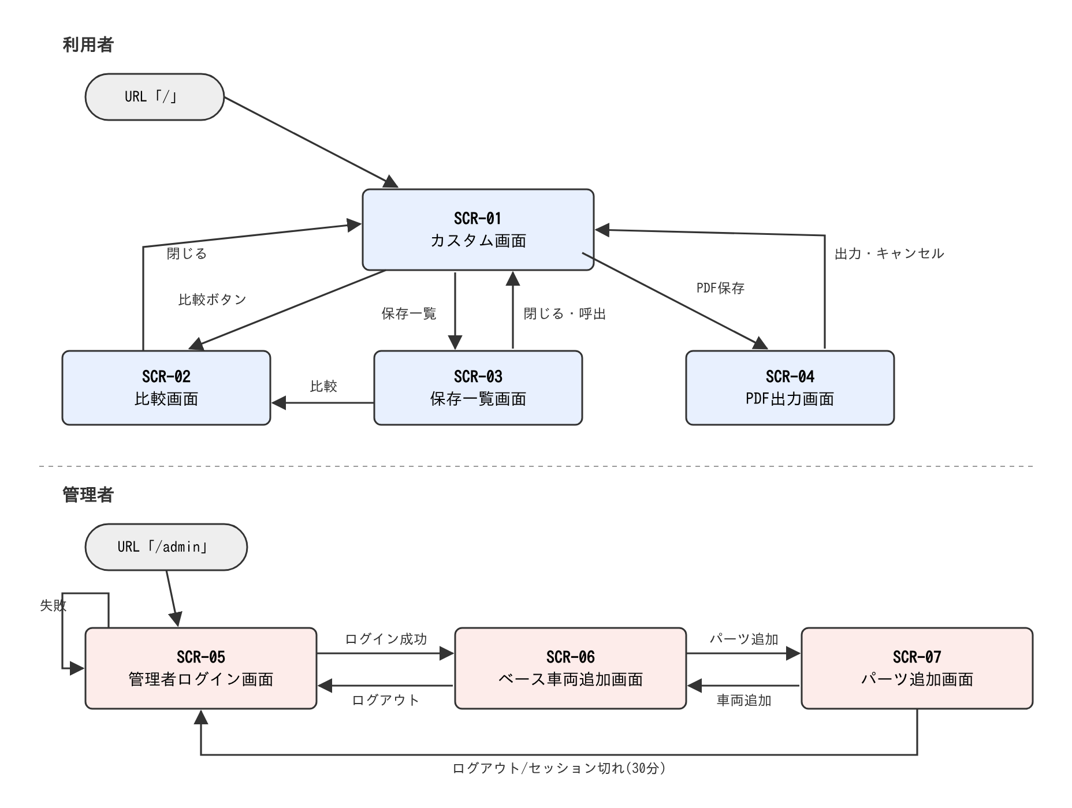
図3 画面遷移図
SCR-03とSCR-04は、カスタム画面の上に重ねて表示するダイアログとする。管理画面(SCR-06、SCR-07)は、ログインしていないと開けない(SCR-05に移る)。

画面定義

画面レイアウト
各画面のレイアウトを示す。図中の番号は「画面項目定義」の項目番号と対応する。

SCR-01 カスタム画面
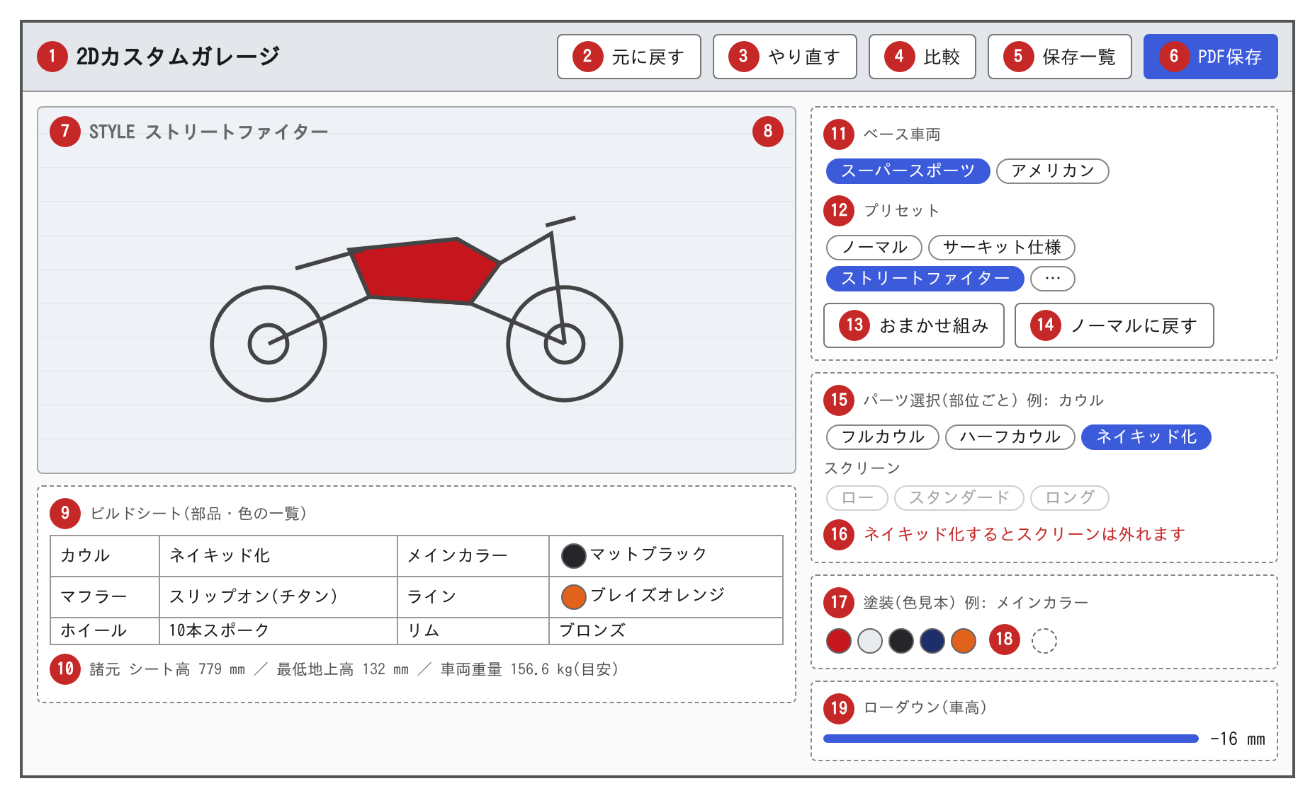
図4 SCR-01 カスタム画面

SCR-02 比較画面
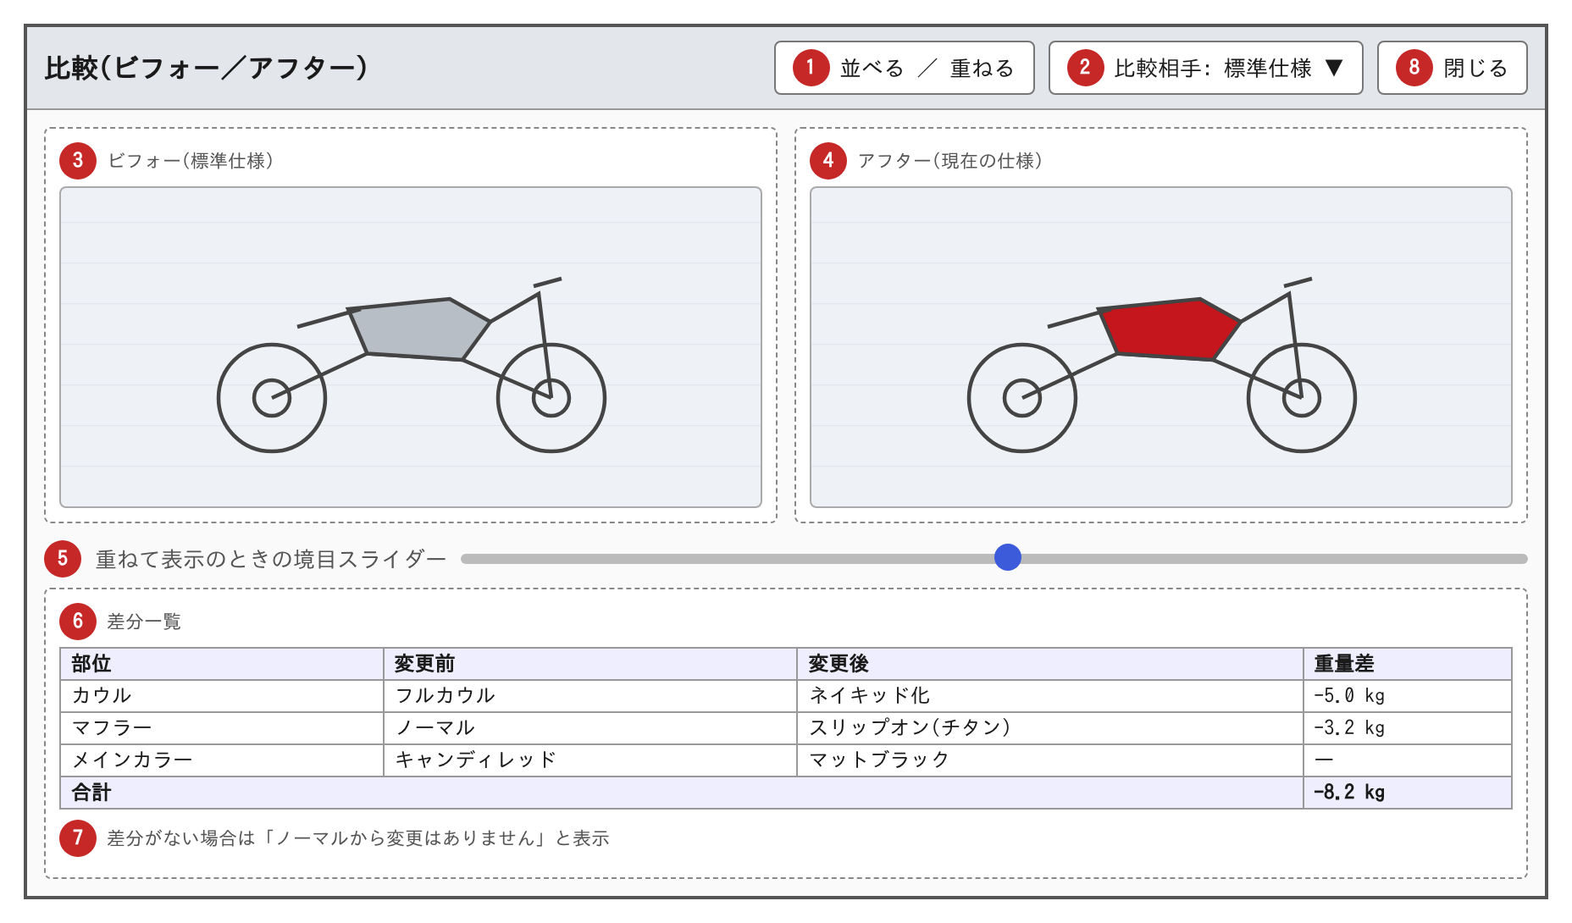
図5 SCR-02 比較画面

SCR-03 保存一覧画面
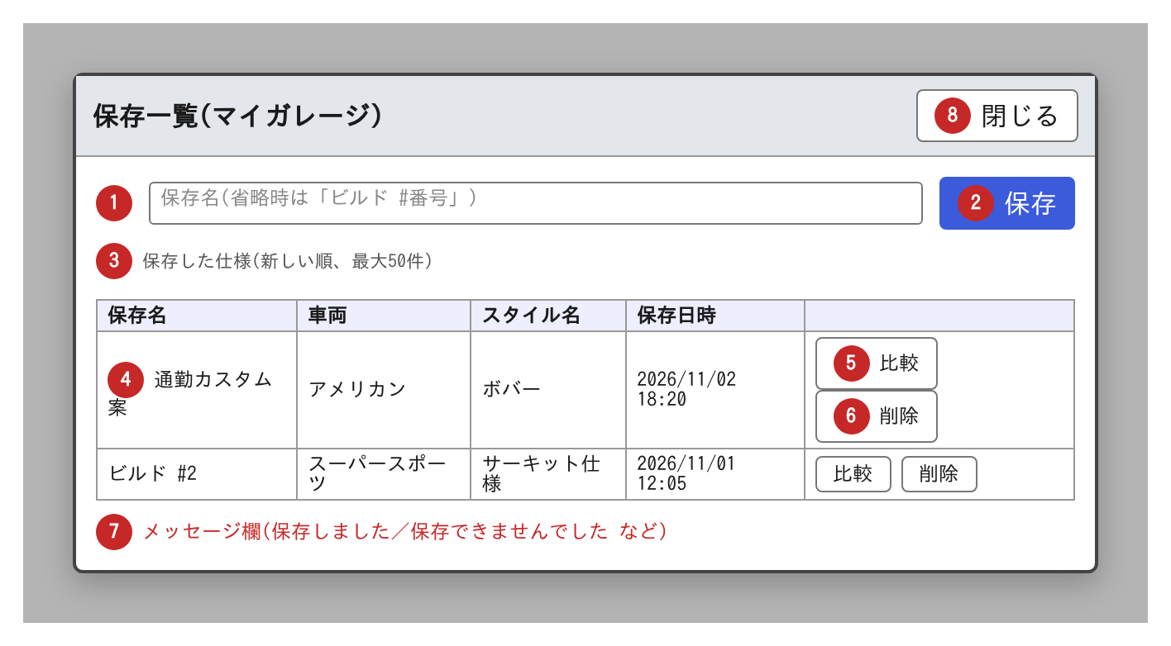
図6 SCR-03 保存一覧画面

SCR-04 PDF出力画面
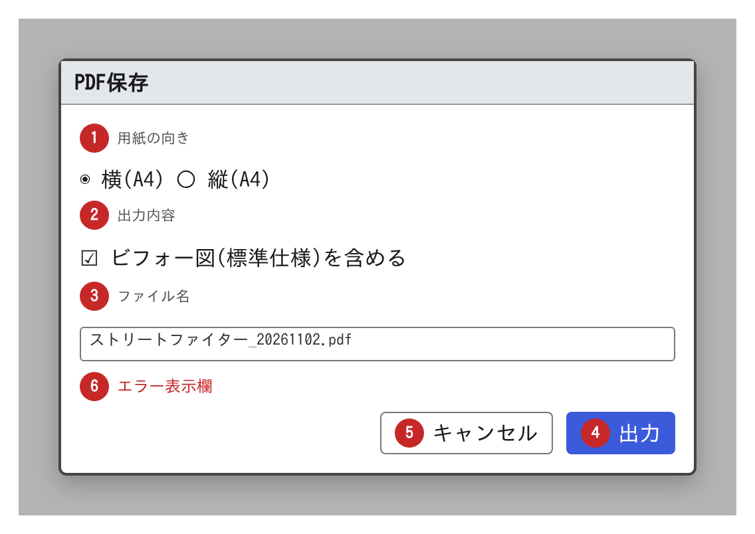
図7 SCR-04 PDF出力画面

SCR-05 管理者ログイン画面
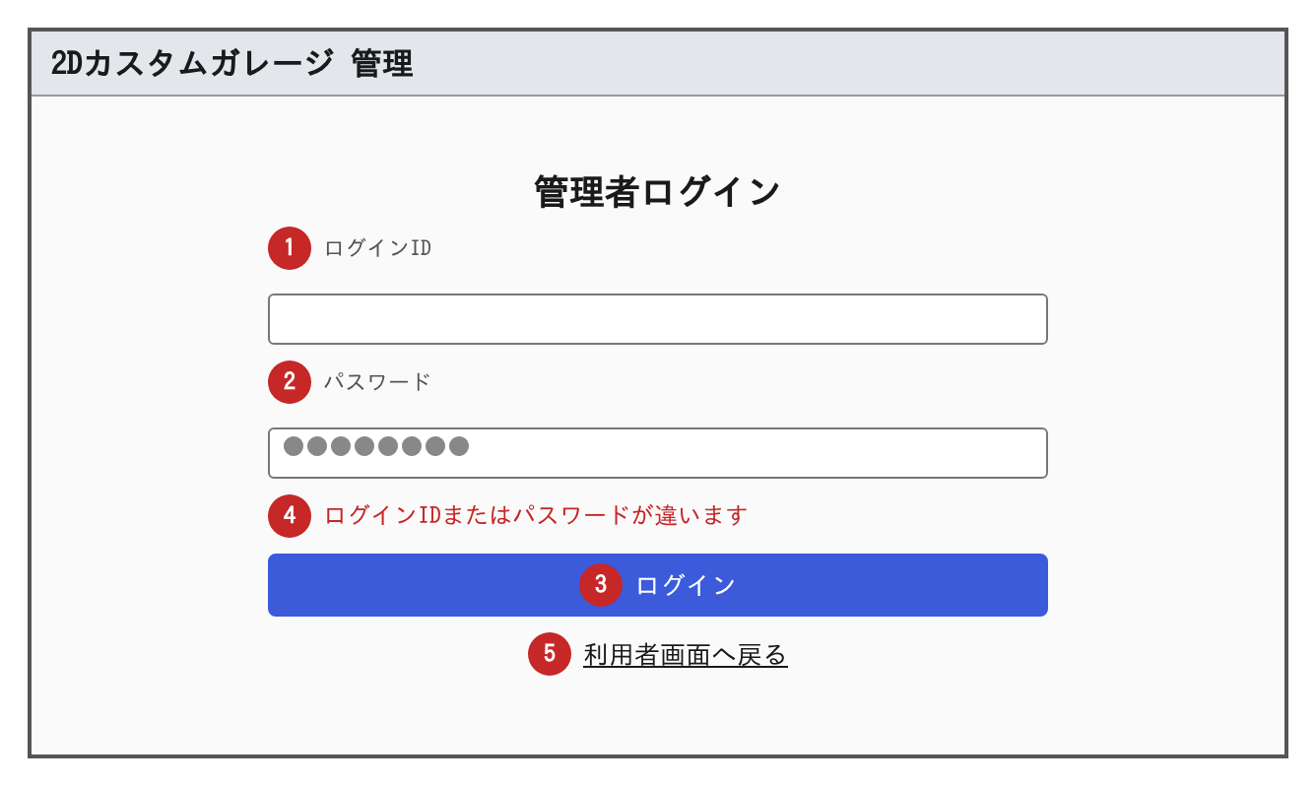
図8 SCR-05 管理者ログイン画面

SCR-06 ベース車両追加画面
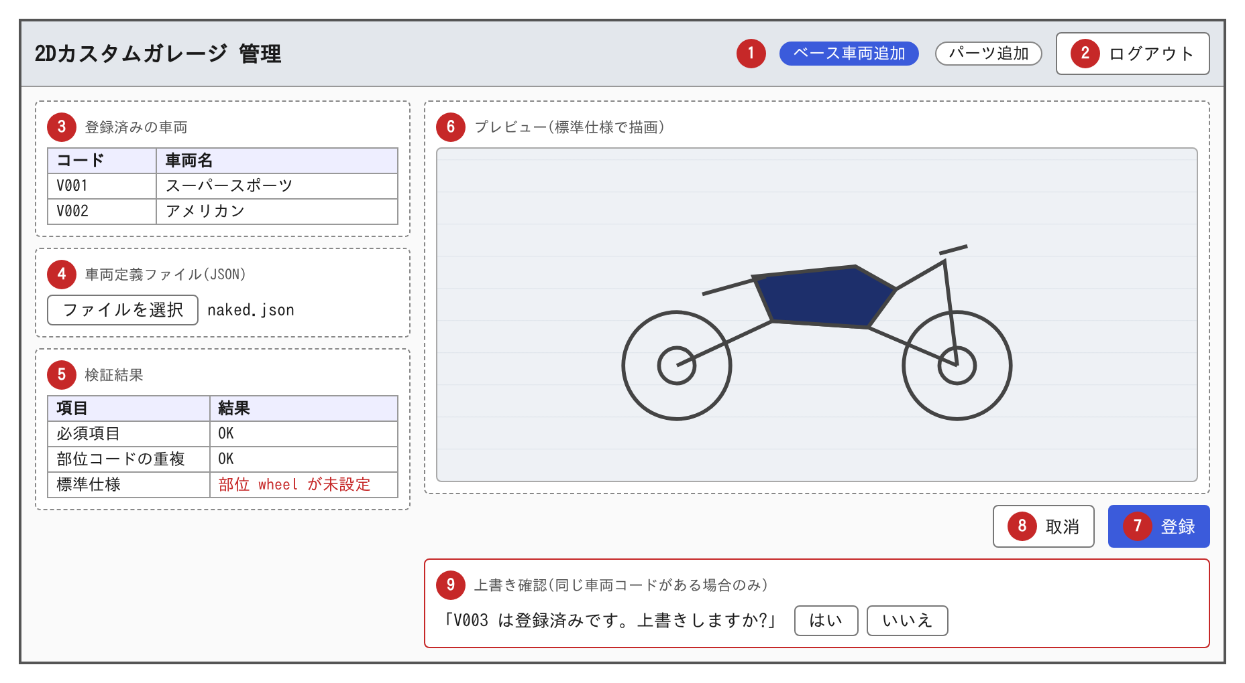
図9 SCR-06 ベース車両追加画面

SCR-07 パーツ追加画面
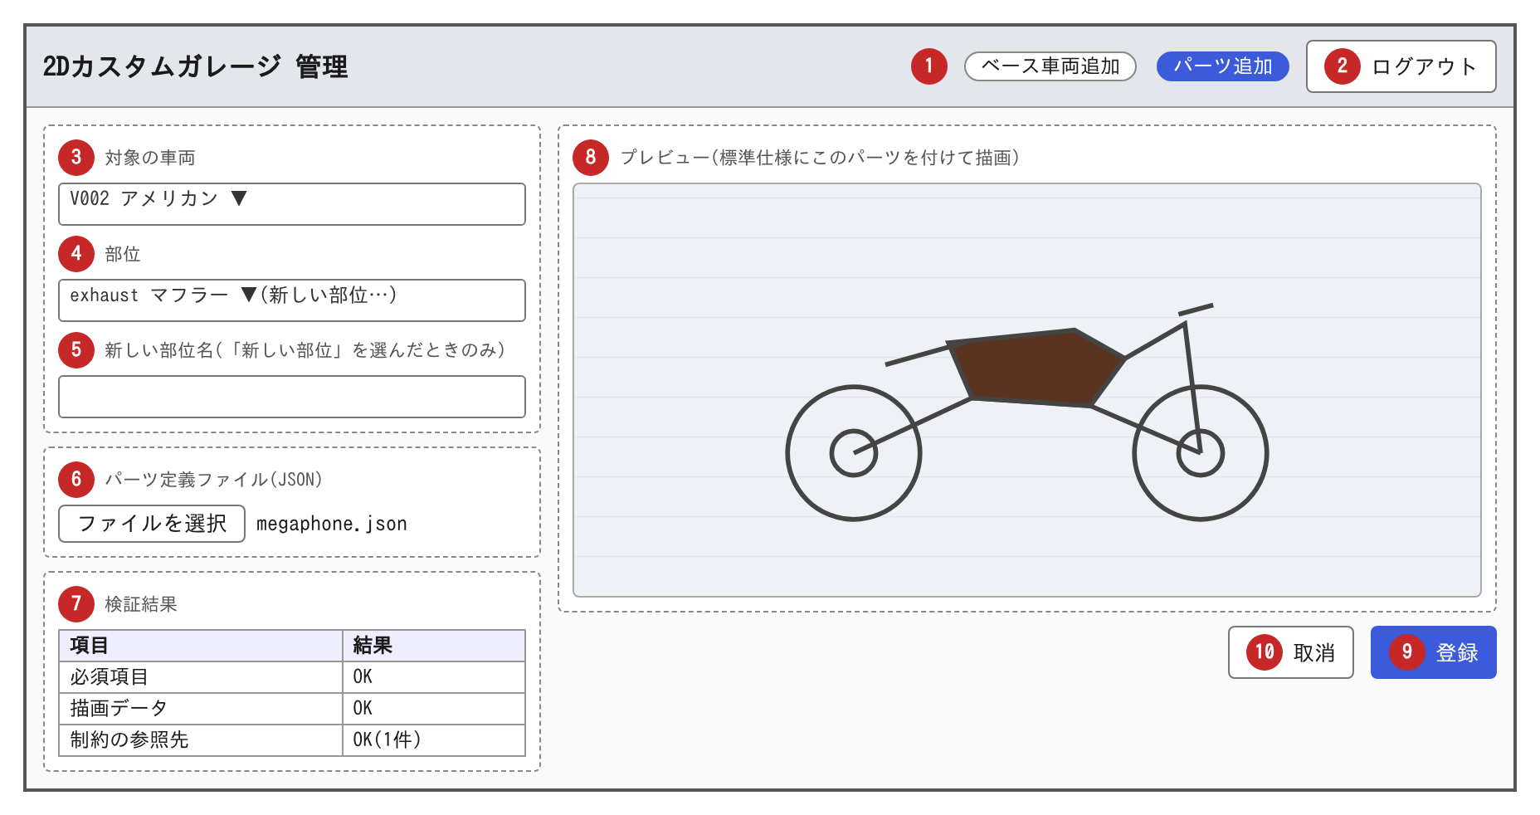
図10 SCR-07 パーツ追加画面

画面項目定義

SCR-01 カスタム画面
No | 項目名 | 種類 | 入出力 | 表示条件・挙動
1 | システム名 | ラベル | 出力 | 常に表示する。
2 | 元に戻す | ボタン | 入力 | 取り消し用の履歴が1件以上あるときだけ有効。押すと直前の変更を取り消す(2-06)。Ctrl+Zでも同じ動作。
3 | やり直す | ボタン | 入力 | やり直し用の履歴が1件以上あるときだけ有効。押すと取り消した変更をやり直す。Ctrl+Shift+Zでも同じ動作。
4 | 比較 | ボタン | 入力 | 押すと比較画面(SCR-02)を開く。ビフォーは標準仕様。
5 | 保存一覧 | ボタン | 入力 | 押すと保存一覧画面(SCR-03)を開く。
6 | PDF保存 | ボタン | 入力 | 押すとPDF出力画面(SCR-04)を開く。
7 | スタイル名 | ラベル | 出力 | 現在の仕様から判定したスタイル名(例: ボバー)を表示する。仕様が変わるたびに更新する。
8 | 車両ビュー | SVG図 | 入出力 | 現在の仕様で車両図を描画する。部位をクリックすると、その部位のパーツ選択欄(15)へスクロールし、欄を一時的に強調する。
9 | ビルドシート | 表 | 出力 | 部位ごとのパーツ名と、塗装部位ごとの色名・色見本を一覧で表示する。
10 | 諸元 | ラベル | 出力 | シート高・最低地上高・車両重量の目安を表示する。「数値は図面上の目安です」と注記する。
11 | ベース車両 | 選択ボタン群 | 入力 | カタログの車両を並べる。未保存の変更がある状態で別の車両を選ぶと、確認メッセージ(W001)を出す。
12 | プリセット | 選択ボタン群 | 入力 | 車両のプリセットを並べる。選ぶと複数の部位をまとめて変更し、履歴には1件として記録する。
13 | おまかせ組み | ボタン | 入力 | パーツと色をランダムに選ぶ。制約に違反する組み合わせは選ばない。
14 | ノーマルに戻す | ボタン | 入力 | 標準仕様に戻す。履歴には1件として記録する(元に戻すで復元できる)。
15 | パーツ選択 | 選択ボタン群 | 入力 | 部位ごとに表示する。選択中のパーツは強調表示。制約で選べないパーツは無効表示にする。
16 | 制約メッセージ | ラベル | 出力 | 無効なパーツがある部位、または自動解決したときに、制約ルールの説明文(I005、E002)を表示する。
17 | 色見本 | 選択ボタン群 | 入力 | 塗装部位ごとにパレットの色を並べる。色名はツールチップと読み上げで示す。
18 | カスタム色 | カラーピッカー | 入力 | パレットにない色を指定する。ビルドシートでは「カスタム」と表示する。
19 | ローダウン | スライダー | 入力 | 0〜車両ごとの上限(mm)を1mm単位で指定する。値の表示も併せて更新する。

SCR-02 比較画面
No | 項目名 | 種類 | 入出力 | 表示条件・挙動
1 | 表示切替 | 切替ボタン | 入力 | 「並べる」と「重ねる」を切り替える。初期値は「並べる」。
2 | 比較相手 | プルダウン | 入力 | 標準仕様または保存仕様を選ぶ。保存一覧(SCR-03)から開いた場合はその保存仕様を初期値にする。
3 | ビフォー図 | SVG図 | 出力 | 比較相手の仕様で描画する。
4 | アフター図 | SVG図 | 出力 | 現在の仕様で描画する。
5 | 境目スライダー | スライダー | 入力 | 「重ねる」のときだけ表示する。動かすと、ビフォーとアフターの境目が左右に移動する。
6 | 差分一覧 | 表 | 出力 | 変更のある部位ごとに、部位・変更前・変更後・重量差を表示し、最終行に重量差の合計を出す。
7 | 差分なし表示 | ラベル | 出力 | 差分がないときだけ「ノーマルから変更はありません」(I004)を表示する。
8 | 閉じる | ボタン | 入力 | カスタム画面(SCR-01)に戻る。仕様は変わらない。Escキーでも閉じる。

SCR-03 保存一覧画面
No | 項目名 | 種類 | 入出力 | 表示条件・挙動
1 | 保存名 | テキストボックス | 入力 | 全角・半角50文字以内。省略すると「ビルド #番号」にする。
2 | 保存 | ボタン | 入力 | 現在の仕様を保存する(POST /api/builds)。成功したら一覧の先頭に追加し、I002を表示する。
3 | 保存一覧 | 表 | 出力 | 利用者キーに対応する保存仕様を新しい順に表示する(最大50件)。0件のときは案内文を表示する。
4 | 呼出 | リンク(行) | 入力 | 行を押すと仕様を呼び出し、カスタム画面に戻る。未保存の変更がある場合はW001で確認する。
5 | 比較 | ボタン | 入力 | その保存仕様をビフォーにして比較画面(SCR-02)を開く。
6 | 削除 | ボタン | 入力 | 確認(W002)のあと削除する(DELETE /api/builds/{id})。
7 | メッセージ欄 | ラベル | 出力 | 保存・削除の結果、エラー(E003、E008)を表示する。
8 | 閉じる | ボタン | 入力 | カスタム画面(SCR-01)に戻る。

SCR-04 PDF出力画面
No | 項目名 | 種類 | 入出力 | 表示条件・挙動
1 | 用紙の向き | ラジオボタン | 入力 | 「横」「縦」から選ぶ。初期値は「横」(A4)。
2 | ビフォー図を含める | チェックボックス | 入力 | オンにすると、標準仕様の図も並べて出力する。初期値はオフ。
3 | ファイル名 | ラベル | 出力 | 「スタイル名_YYYYMMDD.pdf」を表示する。
4 | 出力 | ボタン | 入力 | PDFを作成して端末に保存する。作成中はボタンを無効にし、処理中の表示を出す。
5 | キャンセル | ボタン | 入力 | 何もせずにカスタム画面に戻る。
6 | エラー表示欄 | ラベル | 出力 | PDFを作成できなかったとき、E005を表示する。

SCR-05 管理者ログイン画面
No | 項目名 | 種類 | 入出力 | 表示条件・挙動
1 | ログインID | テキストボックス | 入力 | 半角英数字30文字以内。必須。
2 | パスワード | パスワード入力 | 入力 | 8〜64文字。入力内容は伏せ字で表示する。必須。
3 | ログイン | ボタン | 入力 | ID・パスワードを照合する(POST /api/admin/login)。成功するとベース車両追加画面(SCR-06)へ移る。
4 | エラー表示欄 | ラベル | 出力 | 照合に失敗したときE006、ロック中のときE007を表示する。
5 | 利用者画面へ戻る | リンク | 入力 | カスタム画面(SCR-01)を開く。

SCR-06 ベース車両追加画面
No | 項目名 | 種類 | 入出力 | 表示条件・挙動
1 | 管理メニュー | タブ | 入力 | 「ベース車両追加」「パーツ追加」を切り替える。
2 | ログアウト | ボタン | 入力 | セッションを終了し、ログイン画面(SCR-05)に戻る。
3 | 登録済みの車両 | 表 | 出力 | 車両コードと車両名を一覧で表示する。
4 | 車両定義ファイル | ファイル選択 | 入力 | JSONファイル(1MB以内)を選ぶ。選ぶとすぐに検証する。
5 | 検証結果 | 表 | 出力 | 検証項目ごとにOK、またはエラーの理由を表示する。エラーが1件でもあれば登録ボタンを無効にする。
6 | プレビュー | SVG図 | 出力 | 検証に通ったとき、標準仕様で車両図を描画する。
7 | 登録 | ボタン | 入力 | 車両を登録する(POST /api/admin/vehicles)。成功したらI001を表示し、一覧(3)を更新する。
8 | 取消 | ボタン | 入力 | 選んだファイルと検証結果を消す。何も登録しない。
9 | 上書き確認 | ダイアログ | 入出力 | 同じ車両コードがあるときだけ表示する(W003)。「はい」で上書き、「いいえ」で登録しない。

SCR-07 パーツ追加画面
No | 項目名 | 種類 | 入出力 | 表示条件・挙動
1 | 管理メニュー | タブ | 入力 | SCR-06と同じ。
2 | ログアウト | ボタン | 入力 | SCR-06と同じ。
3 | 対象の車両 | プルダウン | 入力 | 登録済みの車両から選ぶ。必須。
4 | 部位 | プルダウン | 入力 | 対象車両の部位から選ぶ。末尾に「新しい部位…」を置く。
5 | 新しい部位名 | テキストボックス | 入力 | 「新しい部位…」を選んだときだけ表示する。30文字以内。
6 | パーツ定義ファイル | ファイル選択 | 入力 | JSONファイル(1MB以内)を選ぶ。選ぶとすぐに検証する。
7 | 検証結果 | 表 | 出力 | 必須項目、描画データの形式、制約の参照先パーツの有無を表示する。
8 | プレビュー | SVG図 | 出力 | 標準仕様にこのパーツを付けた車両図を描画する。
9 | 登録 | ボタン | 入力 | パーツと制約を登録する(POST /api/admin/vehicles/{id}/parts)。成功したらI001を表示する。
10 | 取消 | ボタン | 入力 | 選んだファイルと検証結果を消す。何も登録しない。

帳票設計
本システムが出力する帳票は、カスタムした仕様を1枚にまとめたビルドシート(PDF)の1種類である。

帳票一覧
No | 帳票ＩＤ | 帳票名 | 使用目的 | 作成部門 | 利用部門 | 機能ID | 入出力区分
1 | RPT-01 | ビルドシート | カスタム内容(図・部品・色・諸元)を1枚にまとめ、相談や記録に使う | システム(利用者の操作で作成) | 利用者 | 2-09 | 出力

帳票定義
項目 | 内容
帳票ID・帳票名 | RPT-01 ビルドシート
形式 | PDF(A4、1ページ)。向きは横(初期値)または縦。日本語フォント(Noto Sans JP)を埋め込む。
ファイル名 | 「スタイル名_YYYYMMDD.pdf」(例: ストリートファイター_20261102.pdf)
作成方法 | ブラウザ内でjsPDFにより作成する。サーバーには送らない。

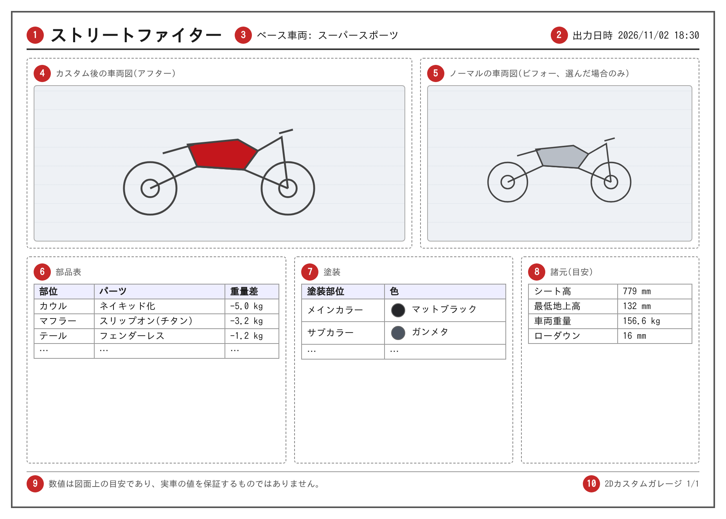
図11 RPT-01 ビルドシート(A4横)
No | 項目名 | 内容 | データの出どころ
1 | タイトル | スタイル名 | 現在の仕様から判定
2 | 出力日時 | YYYY/MM/DD HH:MM | 端末の日時
3 | ベース車両 | 車両名 | T_vehicles.name
4 | カスタム後の車両図 | 現在の仕様で描画した図 | 現在の仕様、T_parts.svg_template
5 | ノーマルの車両図 | 標準仕様で描画した図。「ビフォー図を含める」を選んだときだけ出す | 標準仕様
6 | 部品表 | 部位、パーツ名、重量差(kg) | T_part_slots、T_parts
7 | 塗装 | 塗装部位、色名(パレット外は「カスタム」)、色見本 | T_paint_slots、T_palette_colors、仕様の色
8 | 諸元 | シート高、最低地上高、車両重量、ローダウン量 | 2-05と同じ計算
9 | 注記 | 「数値は図面上の目安であり、実車の値を保証するものではありません。」 | 固定文
10 | フッター | システム名、ページ番号 | 固定文

データベース設計
データベースはMySQL 8.4 LTS、データベース名は custom_garage、文字コードは utf8mb4 とする。テーブルを作るSQLは別紙3に示す。

テーブル定義
No | ID | テーブル名称 | 説明
1 | T_vehicles | ベース車両 | カスタムの土台にする車両。
2 | T_part_slots | 部位 | タンク、マフラーなど、パーツを付ける場所。
3 | T_parts | パーツ | 部位に取り付けるパーツと、その描画データ。
4 | T_paint_slots | 塗装部位 | メインカラー、フレームなど、色を塗り分ける場所。
5 | T_palette_colors | 塗装部位の色 | 塗装部位ごとの色の候補(パレット)。
6 | T_constraints | 組み合わせ制約 | 同時に付けられない／一緒に必要、などのルール。
7 | T_build_specs | 仕様 | 標準仕様・プリセット・保存仕様で共通の「組み合わせ」。
8 | T_build_spec_parts | 仕様(パーツ) | 仕様の中で、各部位に付けたパーツ。
9 | T_build_spec_colors | 仕様(塗装部位の色) | 仕様の中で、各塗装部位の色。
10 | T_saved_builds | 保存仕様 | 名前と保存日時を付けて保存した仕様。
11 | T_presets | プリセット | ボバー、チョッパーなど、あらかじめ用意した仕様。
12 | T_admins | 管理者 | 管理画面にログインできる管理者。

各テーブルの列を次に示す。キーの PK は主キー、FK は外部キー、UQ は一意制約、IX は検索用のインデックスを表す。

T_vehicles(ベース車両)
列名 | 論理名 | 型 | キー | NULL | 説明
vehicle_id | 車両ID | INT | PK | × | 自動採番
vehicle_code | 車両コード | VARCHAR(10) | UQ | × | V001形式(9.1参照)
name | 車両名 | VARCHAR(50) |  | ×
genre_code | ジャンルコード | CHAR(2) |  | × | SS / AM
wheelbase_mm | ホイールベース | SMALLINT |  | × | mm
seat_height_mm | 標準シート高 | SMALLINT |  | × | mm
ground_clearance_mm | 標準最低地上高 | SMALLINT |  | × | mm
base_weight_kg | 標準車両重量 | DECIMAL(5,1) |  | × | kg
lower_max_mm | ローダウン上限 | TINYINT |  | × | 初期値20
default_spec_id | 標準仕様 | INT | FK | ○ | T_build_specs
is_active | 公開フラグ | TINYINT(1) |  | × | 1=公開
created_at / updated_at | 登録・更新日時 | DATETIME |  | ×

T_part_slots(部位)
列名 | 論理名 | 型 | キー | NULL | 説明
slot_id | 部位ID | INT | PK | × | 自動採番
vehicle_id | 車両ID | INT | FK | × | T_vehicles
slot_code | 部位コード | VARCHAR(20) | UQ | × | 車両内で一意
name | 部位名 | VARCHAR(30) |  | ×
sort_order | 表示順 | SMALLINT |  | ×

T_parts(パーツ)
列名 | 論理名 | 型 | キー | NULL | 説明
part_id | パーツID | INT | PK | × | 自動採番
slot_id | 部位ID | INT | FK | × | T_part_slots
part_code | パーツコード | VARCHAR(20) | UQ | × | 部位内で一意
name | パーツ名 | VARCHAR(50) |  | ×
weight_diff_kg | 重量差 | DECIMAL(4,1) |  | × | 標準パーツとの差(kg)
price_yen | 参考価格 | INT |  | ○ | 円
svg_template | 描画データ | MEDIUMTEXT |  | × | SVGの断片。色は変数で指定
is_active | 公開フラグ | TINYINT(1) |  | × | 上書き時は0にして残す
created_at | 登録日時 | DATETIME |  | ×

T_paint_slots(塗装部位)
列名 | 論理名 | 型 | キー | NULL | 説明
paint_slot_id | 塗装部位ID | INT | PK | × | 自動採番
vehicle_id | 車両ID | INT | FK | × | T_vehicles
paint_code | 塗装部位コード | VARCHAR(20) | UQ | × | 車両内で一意
name | 塗装部位名 | VARCHAR(30) |  | ×
sort_order | 表示順 | SMALLINT |  | ×

T_palette_colors(塗装部位の色)
列名 | 論理名 | 型 | キー | NULL | 説明
color_id | 色ID | INT | PK | × | 自動採番
paint_slot_id | 塗装部位ID | INT | FK | × | T_paint_slots
name | 色名 | VARCHAR(30) |  | × | 例: キャンディレッド
hex | カラーコード | CHAR(7) | UQ | × | #RRGGBB
sort_order | 表示順 | SMALLINT |  | ×

T_constraints(組み合わせ制約)
列名 | 論理名 | 型 | キー | NULL | 説明
constraint_id | 制約ID | INT | PK | × | 自動採番
vehicle_id | 車両ID | INT | FK | × | T_vehicles
type_code | 制約種別コード | VARCHAR(10) |  | × | EXCLUDE / REQUIRE
source_part_id | 起点のパーツ | INT | FK | × | T_parts
target_part_id | 相手のパーツ | INT | FK | × | T_parts
auto_resolve | 自動解決 | TINYINT(1) |  | × | 1=相手を外して許可
message | 説明文 | VARCHAR(200) |  | × | 利用者に表示する

T_build_specs(仕様)
列名 | 論理名 | 型 | キー | NULL | 説明
spec_id | 仕様ID | INT | PK | × | 自動採番
vehicle_id | 車両ID | INT | FK | × | T_vehicles
lower_mm | ローダウン量 | TINYINT |  | × | mm
number_no | ゼッケン番号 | TINYINT |  | ○ | 0〜99。なしはNULL
created_at | 作成日時 | DATETIME |  | ×

T_build_spec_parts(仕様(パーツ))
列名 | 論理名 | 型 | キー | NULL | 説明
spec_id | 仕様ID | INT | PK,FK | × | T_build_specs(削除時に連動削除)
slot_id | 部位ID | INT | PK,FK | × | T_part_slots
part_id | パーツID | INT | FK | × | T_parts

T_build_spec_colors(仕様(塗装部位の色))
列名 | 論理名 | 型 | キー | NULL | 説明
spec_id | 仕様ID | INT | PK,FK | × | T_build_specs(削除時に連動削除)
paint_slot_id | 塗装部位ID | INT | PK,FK | × | T_paint_slots
hex | 色 | CHAR(7) |  | × | パレット外の色も入れられるようにカラーコードで持つ

T_saved_builds(保存仕様)
列名 | 論理名 | 型 | キー | NULL | 説明
build_id | 保存ID | INT | PK | × | 自動採番
owner_key | 利用者キー | CHAR(36) | IX | × | ブラウザで発行するUUID
name | 保存名 | VARCHAR(50) |  | ×
style_name | スタイル名 | VARCHAR(50) |  | × | 保存時の判定結果
spec_id | 仕様ID | INT | FK | × | T_build_specs
saved_at | 保存日時 | DATETIME | IX | ×

T_presets(プリセット)
列名 | 論理名 | 型 | キー | NULL | 説明
preset_id | プリセットID | INT | PK | × | 自動採番
vehicle_id | 車両ID | INT | FK | × | T_vehicles
name | プリセット名 | VARCHAR(50) |  | ×
spec_id | 仕様ID | INT | FK | × | T_build_specs
sort_order | 表示順 | SMALLINT |  | ×

T_admins(管理者)
列名 | 論理名 | 型 | キー | NULL | 説明
admin_id | 管理者ID | INT | PK | × | 自動採番
login_id | ログインID | VARCHAR(30) | UQ | ×
password_hash | パスワード | VARCHAR(100) |  | × | bcryptでハッシュ化して保存
name | 氏名 | VARCHAR(30) |  | ×
fail_count | 連続失敗回数 | TINYINT |  | × | 5回でロック
locked_until | ロック解除日時 | DATETIME |  | ○
last_login_at | 最終ログイン日時 | DATETIME |  | ○
created_at | 登録日時 | DATETIME |  | ×

作業中の状態(Workspace)と変更履歴(EditCommand)は、画面を開いている間だけ使うのでブラウザのメモリに持ち、テーブルにしない。

ER図
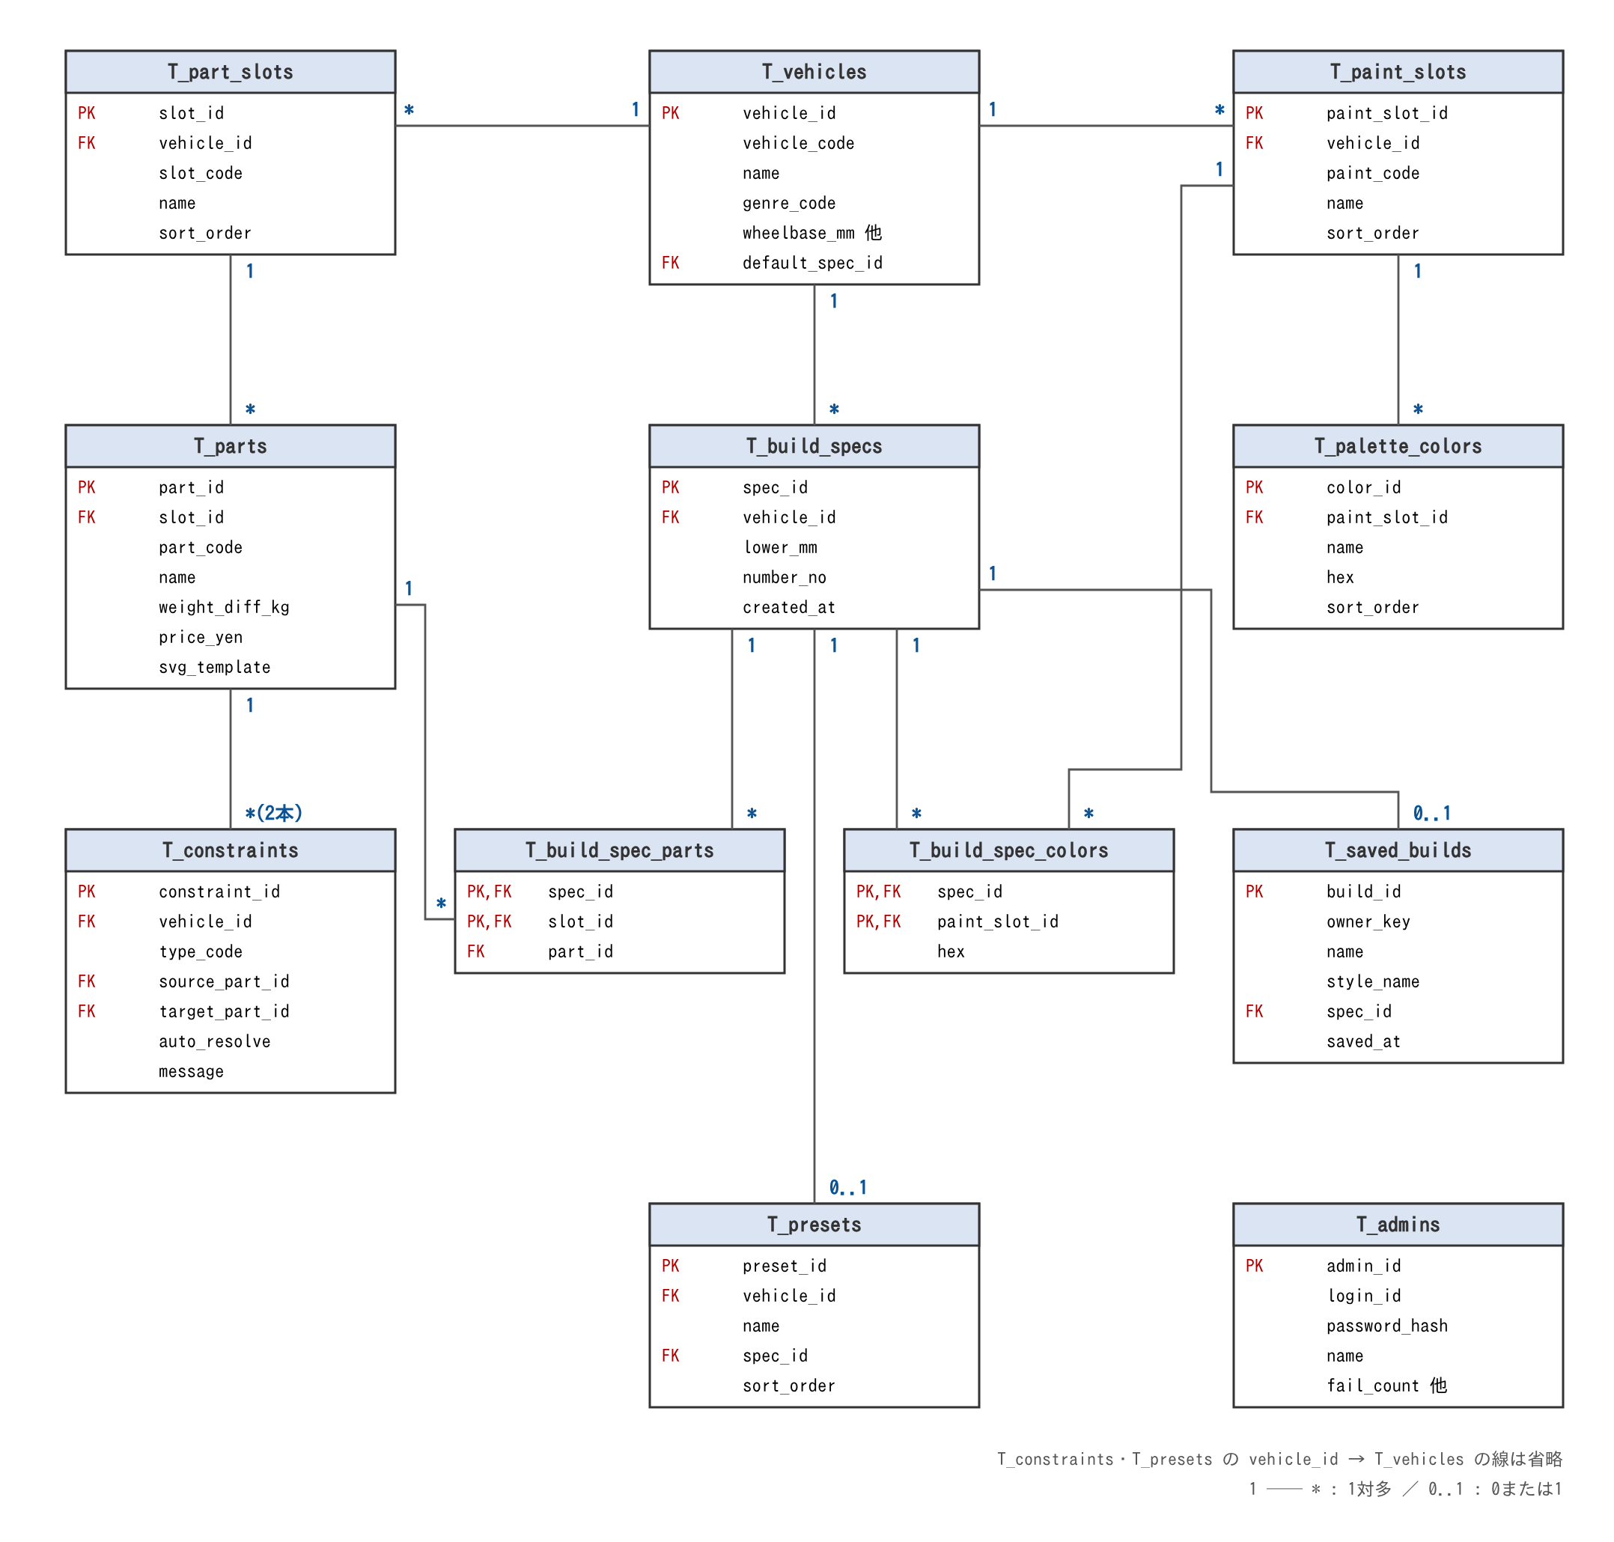
図12 ER図

コード設計

業務コード
ID種別 | 説明 | コード体系 | 備考
車両コード | ベース車両を識別する | 「V」＋連番3桁(V001〜V999) | V001=スーパースポーツ、V002=アメリカン
ジャンルコード | 車両のジャンル | 英大文字2桁 | SS=スーパースポーツ、AM=アメリカン(追加候補: NK=ネイキッド、OF=オフロード、SC=スクーター)
部位コード | 部位を識別する | 英小文字・数字、20文字以内。車両内で一意 | 例: tank、exhaust、wheel
パーツコード | パーツを識別する | 英小文字・数字、20文字以内。部位内で一意 | 例: slipon、fishtail、forged
塗装部位コード | 塗装部位を識別する | 英小文字、20文字以内。車両内で一意 | 例: main、sub、accent、frame、rim
色コード | 色を表す | 「#」＋16進数6桁(#RRGGBB) | 例: #C4161C
制約種別コード | 組み合わせルールの種類 | 英大文字 | EXCLUDE=同時に付けられない、REQUIRE=一緒に必要

システム制御コード
ID種別 | 説明 | コード体系 | 備考
機能ID | 機能を識別する | 「2-」＋連番2桁 | 2-01〜2-10(ガントチャートの機能設計の番号と同じ)
画面ID | 画面を識別する | 「SCR-」＋連番2桁 | SCR-01〜SCR-07
帳票ID | 帳票を識別する | 「RPT-」＋連番2桁 | RPT-01
メッセージコード | 画面に出すメッセージを識別する | 種別1文字＋連番3桁 | I=情報、W=確認、E=エラー(下表)
APIエラーコード | APIが返すエラーの種類 | HTTPステータス＋英大文字の種別 | 400 VALIDATION_ERROR、401 UNAUTHORIZED、404 NOT_FOUND、409 DUPLICATE、423 LOCKED、500 SERVER_ERROR
利用者キー | 保存仕様の持ち主を区別する | UUID v4(36文字) | ブラウザで発行しlocalStorageに保存

メッセージの一覧を次に示す。
コード | メッセージ | 表示する場面
I001 | 登録しました。 | 2-02、2-03の登録成功時
I002 | 保存しました。 | 2-08の保存成功時
I003 | 削除しました。 | 2-08の削除成功時
I004 | ノーマルから変更はありません。 | 2-07で差分がないとき
I005 | {パーツ}に合わせて{相手のパーツ}を外しました。 | 2-04で自動解決したとき
I006 | 登録がなくなったパーツを標準パーツに置き換えました: {部位} | 2-08の呼出時
W001 | 現在の仕様は破棄されます。よろしいですか? | 未保存の変更があるときの車両切替・呼出
W002 | 「{保存名}」を削除します。よろしいですか? | 2-08の削除時
W003 | {車両コード}は登録済みです。上書きしますか? | 2-02で同じ車両コードがあるとき
E001 | 車両が登録されていません。 | 2-01で車両が0件のとき
E002 | この組み合わせは選べません: {制約の説明文} | 2-04で拒否したとき
E003 | 保存できませんでした(上限は50件です)。 | 2-08の保存失敗時
E004 | 定義ファイルに誤りがあります。検証結果を確認してください。 | 2-02、2-03の検証エラー時
E005 | PDFを作成できませんでした。 | 2-09の失敗時
E006 | ログインIDまたはパスワードが違います。 | 2-10の照合失敗時
E007 | ログインできません。{時刻}以降にもう一度お試しください。 | 2-10のロック中
E008 | サーバーに接続できません。時間をおいてもう一度お試しください。 | 通信エラー全般

性能設計
要求性能と、その実現方法を次の表に示す。測定はテスト工程で、Chrome DevTools(Performance、Network)を使って行う。
要求性能 | 目標値 | 実現方法
図への反映 | パーツ・色を選んでから0.1秒以内 | ブラウザ内で処理し、サーバーと通信しない。変わった部分だけを描き直す(React)。
初回表示 | 3秒以内(学内LAN) | ビルド時にファイルを圧縮し、Nginxでgzip配信とキャッシュを行う。
車両の切り替え | 1秒以内 | カタログは車両ごとに1回だけ取得し、ブラウザに保持する。
保存・呼出・削除 | 1秒以内 | 保存仕様は利用者キーと保存日時のインデックスで検索する。
PDF出力 | 5秒以内 | ブラウザ内で作成する。日本語フォントは初回だけ読み込み、以後はキャッシュを使う。
同時利用 | 20人(評価実験の想定) | 1台構成で処理できる規模とする。DB接続はコネクションプール(10本)を使う。
データ量 | 車両20台、パーツ1,000件、保存仕様10,000件 | この量でも上記の応答時間を満たすよう、外部キーと検索列にインデックスを付ける。

運用設計

業務内容
業務 | 内容 | 担当 | 頻度
カタログの保守 | 車両・パーツの定義ファイルを作り、管理画面から登録する(2-02、2-03)。定義ファイルはGitHubで管理する。 | 管理者 | 随時
管理者アカウントの管理 | 管理者の追加、パスワードの変更、ロックの解除(SQLで行う)。 | 和合 | 随時
バックアップの確認 | 日次バックアップが取れているか確かめる。 | 和合 | 毎週
リリース | 新しい版をサーバーに反映する(取得、ビルド、再起動、動作確認)。 | 上釜 | 随時
監視・障害対応 | 監視の通知を確かめ、障害時は13章の手順で対応する。 | 上釜 | 随時
評価実験の準備・片付け | テスト用データの投入と、実験後のテストデータ・操作ログの整理。 | 江副 | 評価実験の前後

管理項目
管理項目 | 内容 | 確認方法
登録件数 | 車両、パーツ、保存仕様の件数 | SQLで集計する
アクセスログ | アクセス数、応答時間、エラー応答(4xx、5xx) | Nginxのaccess.log
エラーログ | APサーバーの例外、DBエラー | PM2のログ
ログイン履歴 | 管理者のログイン成功・失敗 | T_admins、APサーバーのログ
バックアップ | バックアップファイルの有無とサイズ | バックアップ領域を確認する
ディスク使用量 | 使用率(80%を超えたら古いログとバックアップを整理する) | dfコマンド
ソフトウェアの更新 | OS、Node.js、MySQL、ライブラリのセキュリティ更新 | apt、npm audit

運用体制
役割 | 担当 | 内容
運用責任者 | 上釜 | 運用全体のとりまとめ、リリース、障害時の判断と報告
DB・バックアップ担当 | 和合 | データベースとバックアップの管理、管理者アカウントの管理
画面・問い合わせ担当 | 江副 | 利用者からの問い合わせ対応、評価実験の運営
報告先 | 指導教員 | 評価実験・発表に影響する障害や変更を報告する

運用スケジュール
時期・時刻 | 作業
毎日 3:00 | データベースの自動バックアップ(cron)
毎週月曜 | ログ、バックアップ、ディスク使用量の確認
毎月第1月曜 | OS・ミドルウェアのセキュリティ更新
2026年11月〜12月 | 開発環境で運用(機能ができるたびにサーバーへ反映)
2027年1月6日〜1月15日 | 結合テスト、総合テスト、評価実験(本番サーバーを使う)
2027年1月18日〜2月9日 | 発表準備・発表期間。障害対応以外の変更はしない
2027年2月(発表後) | 運用を続けるか判断する。終える場合はデータを書き出してサーバーを止める

信頼性設計

データバックアップ設計
項目 | 内容
対象 | データベース custom_garage の全テーブル
方法 | mysqldump --single-transaction でサーバーを止めずに書き出し、gzipで圧縮する。cronで毎日3:00に実行する。
保存先 | サーバー内のバックアップ領域。週に1回、サーバー外(学内の共有フォルダなど)にもコピーする。
保持期間 | 日次7世代、週次4世代
その他 | カタログの定義ファイル(JSON)はGitHubでも管理しているため、DBが失われても登録し直せる。

データリストア設計
①APサーバーを止める(pm2 stop)。
②戻したい日のバックアップファイルを選ぶ。
③gunzipで展開し、mysqlコマンドで取り込む。
④主なテーブルの件数を確かめ、画面で車両一覧と保存仕様が表示されることを確かめる。
⑤APサーバーを起動する(pm2 start)。
リストアの目標時間は30分以内とする。日次バックアップのため、失われるデータは最大1日分である(保存仕様の利用者には周知する)。

システムバックアップ設計
対象 | 方法
ソースコード、設計資料 | GitHubで管理する(変更のたびにpush)。
設定ファイル | Nginx、PM2、cronの設定は、変更のたびにリポジトリの設定用フォルダへ記録する。パスワードなどを含む環境設定ファイル(.env)はGitに入れず、別の場所に保管する。
サーバー全体 | クラウドの仮想マシンを使う場合は、週1回スナップショットを取る。

システムリストア設計
①新しいサーバーにUbuntu Server 24.04 LTSを入れる。
②構築手順書に沿って、Nginx、Node.js、PM2、MySQLを入れる。
③GitHubからソースを取得し、依存パッケージを入れて(npm ci)ビルドする。
④保管しておいた設定ファイルと.envを戻す。
⑤テーブル作成SQL(別紙3)でデータベースを作り、12.2の手順でデータを戻す。
⑥画面・APIの動作を確かめてから公開する。
システム全体のリストアの目標時間は半日以内とする。

保守設計
システムの異常は外部からの死活監視とサーバー内の自動再起動で検知・対処し、それでも直らないものは担当者が手順に沿って対応する。

監視設計
監視対象 | 監視方法 | 異常の基準 | 通知先
Webサイトの応答 | UptimeRobotで5分ごとに /api/health を確認 | 2回続けて応答がない | メンバー全員にメール
APサーバー | PM2でプロセスを監視し、止まったら自動で再起動 | 1時間に3回以上再起動 | 運用責任者(ログで確認)
データベース | /api/health の中でDBに接続して確認 | 接続に失敗する | メンバー全員にメール(上と同じ)
ディスク | 毎週の確認(11.2) | 使用率80%以上 | DB・バックアップ担当
バックアップ | cronの実行ログを確認 | 失敗した、またはファイルがない | DB・バックアップ担当

障害対応
①検知: 監視の通知、または利用者からの連絡で障害を知る。
②一次対応: 担当者がAPサーバー・DBを再起動して復旧を試みる。
③調査: ログ(Nginx、PM2、MySQL)から原因を調べる。
④復旧: 必要なら12章の手順でデータ・システムを戻す。
⑤報告: チーム内で状況と対応を共有する。
⑥再発防止: 原因と対策を記録し、必要ならプログラムや手順を直す。
エスカレーション: 30分以内に復旧しない場合は運用責任者(上釜)に報告し、判断を仰ぐ。評価実験や発表に影響する場合は、運用責任者から指導教員に報告する。

R4S1 ARMY 2Dカスタムガレージ
基本設計書（KCSKA-R4-ARMY(01)）
2026年10月19日 初版発行

作成 ： R4S1 ARMY
発行 ： R4S1 ARMY

チームメンバー
リーダ 上釜 永遠
メンバー 江副 史穏 和合 由紀

